  ΕΛΛΗΝΙΚΗ ΔΗΜΟΚΡΑΤΙΑ  ΥΠΟΥΡΓΕΙΟ ΠΑΙΔΕΙΑΣ ΚΑΙ ΘΡΗΣΚΕΥΜΑΤΩΝ  ΠΕΡΙΦΕΡΕΙΑΚΗ Δ/ΝΣΗ ΠΕ & ΔΕ ΒΟΡΕΙΟΥ ΑΙΓΑΙΟΥ  ΚΕΝΤΡΟ ΠΕΡΙΒΑΛΛΟΝΤΙΚΗΣ ΕΚΠΑΙΔΕΥΣΗΣ  ΟΜΗΡΟΥΠΟΛΗΣ |  | 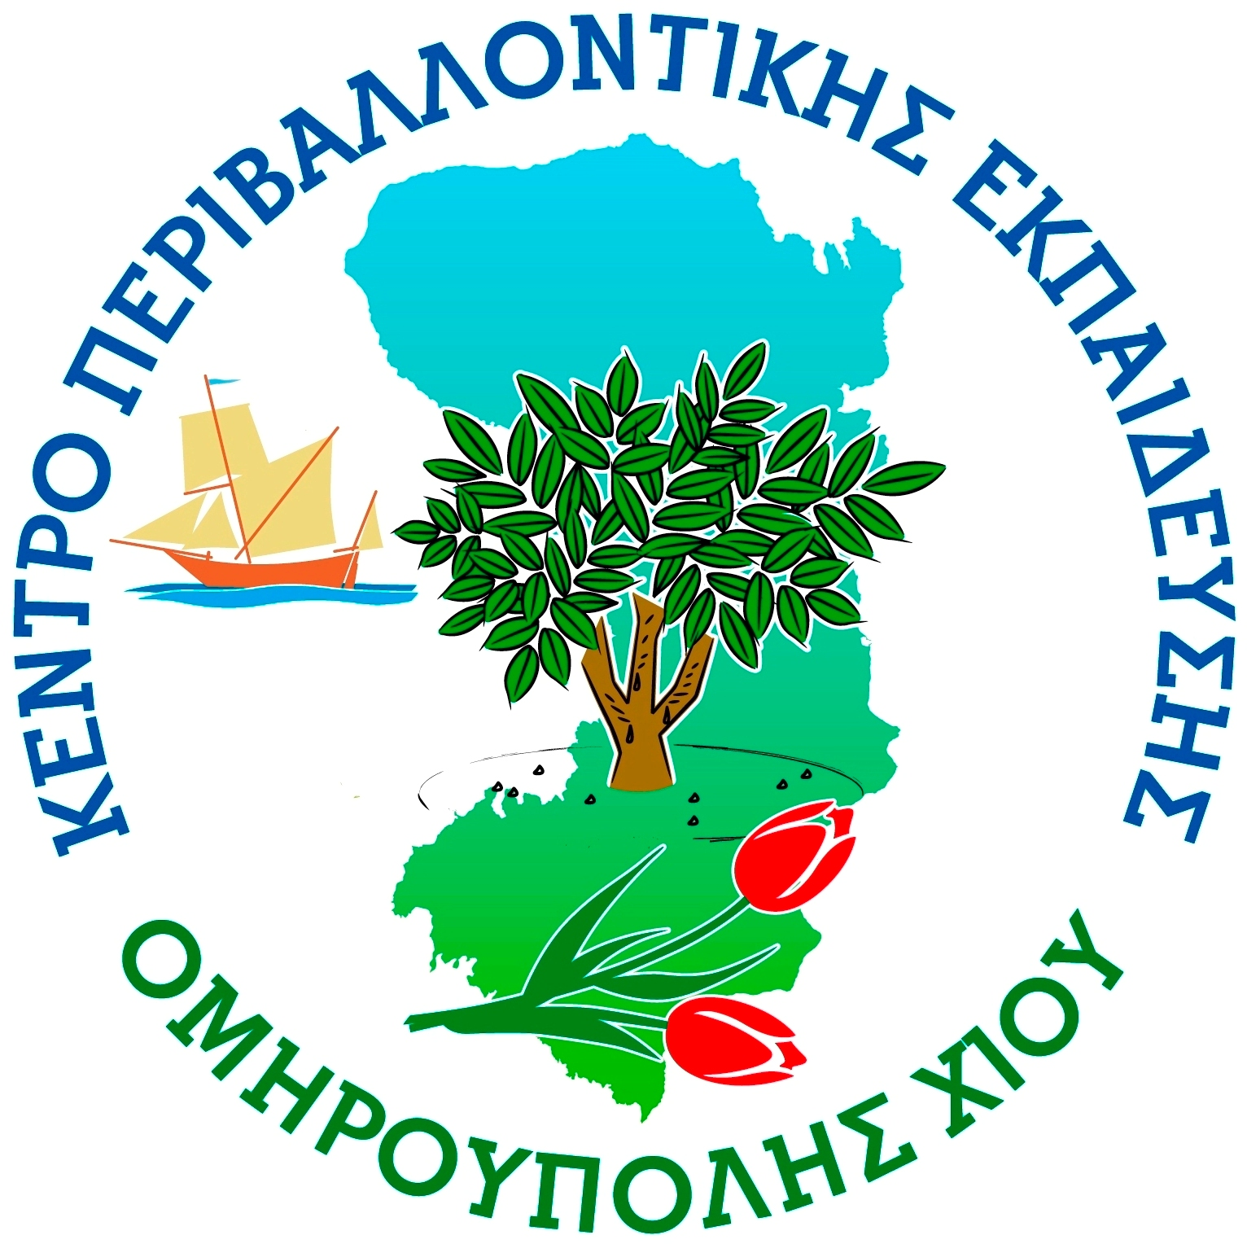  ΒΡΟΝΤΑΔΟΣ 08/10/24  Αριθ. Πρωτ. 44/23  Βαθμός Προτερ.
Δ/νση : ΚΛΕΙΔΟΥ ΒΡΟΝΤΑΔΟΣ  Πληρ. : Σταύρος Σπυράκης  Τηλ. : 2271094478  Fax : 2271094478  e-mail : mail@kpe-chiou.chi.sch.gr  web site: www.kpeomiroupolischiou.gr |  |  | ΠΡΟΣ: 1)ΣΧΟΛΚΕΣ ΜΟΝΑΔΕΣ Α/ΘΜΙΑΣ ΚΑΙ Β/ΘΜΙΑΣ ΕΚΠ/ΣΗΣ ΧΙΟΥ (ΔΙΑ ΤΗΣ ΥΣΔ)  2) Δ/ΝΣΗ Α/ΘΜΙΑΣ ΕΚΠ/ΣΗΣ ΧΙΟΥ  ΚOIN: 1) Π.Δ.Β.Α.  2) Γ.Δ.Σ. – Δ/ΝΣΗ Υ.Π.Ε.Α. (ΤΜΗΜΑ Α΄)

θέμα : «ΕΝΗΜΕΡΩΣΗ ΓΙΑ ΤΑ ΕΚΠ. ΠΡΟΓΡΑΜΜΑΤΑ ΚΑΙ ΤΙΣ ΔΡΑΣΕΙΣ ΤΟΥ ΚΕΠΕΑ ΟΜΗΡΟΥΠΟΛΗΣ 2024»..

Σας γνωστοποιούμε ότι το κέντρο μας έχει ήδη ξεκινήσει από το μήνα Οκτώβριο τα εκπαιδευτικά περιβαλλοντικά του προγράμματα και τις δράσεις του, στέλνοντας τη σχετική πρόσκληση σε όλες τις μονάδες Πρωτοβάθμιας και Δευτεροβάθμιας εκπαίδευσης.
Οι προσκλήσεις γίνονται ανά μήνα και εγκρίνονται από την αρμόδια υπηρεσιακή αρχή, δηλαδή την Περιφερειακή Διεύθυνση Βορείου Αιγαίου, προκειμένου να διευκολυνθεί η ομαλή λειτουργία του Κέντρου, ανάλογα και με τις συνθήκες λειτουργίας που αφορούν στην υποστελέχωση του Κέντρου, στην ανύπαρκτη χρηματοδότησή του και στις δυνατότητες υποστήριξης των κτηριακών και άλλων αναγκών από το Δήμο Χίου.
Η επόμενη πρόσκληση για τα προγράμματα και τις δράσεις μας, θα αφορά στο μήνα Νοέμβριο και Δεκέμβριο και θα σας αποσταλεί στα τέλη του μήνα Οκτωβρίου.
Κατά την περσινή χρονιά, το Κέντρο μας έφτασε στο μέγιστο όριο λειτουργίας του, όσον αφορά στη δυνατότητα υποδοχής των σχολικών ομάδων, στην υλοποίηση εκπαιδευτικών προγραμμάτων και δράσεων αλλά και στην υποστήριξη κοινωνικών δράσεων, σεμιναρίων φορέων και λοιπά. Υπολογίζεται ότι πάνω από 150 σχολικές ομάδες και πάνω από 250 προγράμματα και δράσεις υλοποιήθηκαν από το Κέντρο μας, με συνολικό αριθμό ωφελούμενων μαθητών και εκπαιδευτικών κοντά στις 3.500 και 3.000, κατά τα σχολικά έτη 2022-2023 και 2023 -2024 αντιστοίχως, με υποστελεχωμένη μάλιστα την Π.Ο. (μόνο 2 άτομα αντί 5 που προβλέπεται). Η παρουσία των εκπαιδευτικών μας στα πεδία των προγραμμάτων μαζί με μαθητές και εκπαιδευτικούς ήταν συνεχής, καθημερινή και συχνά με δύο προγράμματα και δράσεις ανά ημέρα.
Το Κέντρο μας είναι πάντοτε στο πλάι όλων των συναδέλφων εκπαιδευτικών, για την υποστήριξη κάθε δράσης που αφορά στην εκπαίδευση για το περιβάλλον και την αειφορία, (παροχή υλικού, προτάσεις για δράσεις, συνεργασία με επίσκεψη στο σχολείο κ.λ.π), σε συνεννόηση πάντοτε με τις αρμόδιες υπηρεσιακές αρχές. Ευχαριστούμε όλη την εκπαιδευτική κοινότητα του νησιού μας για τη συνεχή υποστήριξη καθώς και τις Διευθύνσεις Πρωτοβάθμιας και Δευτεροβάθμιας Εκπαίδευσης Χίου, για την άψογη και αγαστή συνεργασία και ευχόμαστε μια γόνιμη και δημιουργική χρονιά σε όλους.

Τηλέφωνο επικοινωνίας 2271 - 094478 6973039587 και mail στο Mail@kpe-chiou.chi.sch.gr

Μέλη Παιδαγωγικής Ομάδας

Ματρώνα Παππά

Ελπίδα Γεωργαντή

Ο Υπεύθυνος του Κ.Π.Ε.


Σπυράκης Σταύρος

